**簡語:**

Visual Studio Code是一個很好用，體積輕量的程式編輯軟體，以下設定如何在VSC中執行C語言

**1.下載[mingw-w64-install](https://tinyurl.com/rbjxu6p)**

<https://tinyurl.com/rbjxu6p>

* 安裝路徑請記得要設定為C:\mingw-w64(官方文件說中間不可以有空格)
* 在外掛商店裡面安裝"C++ extension for VS Code"

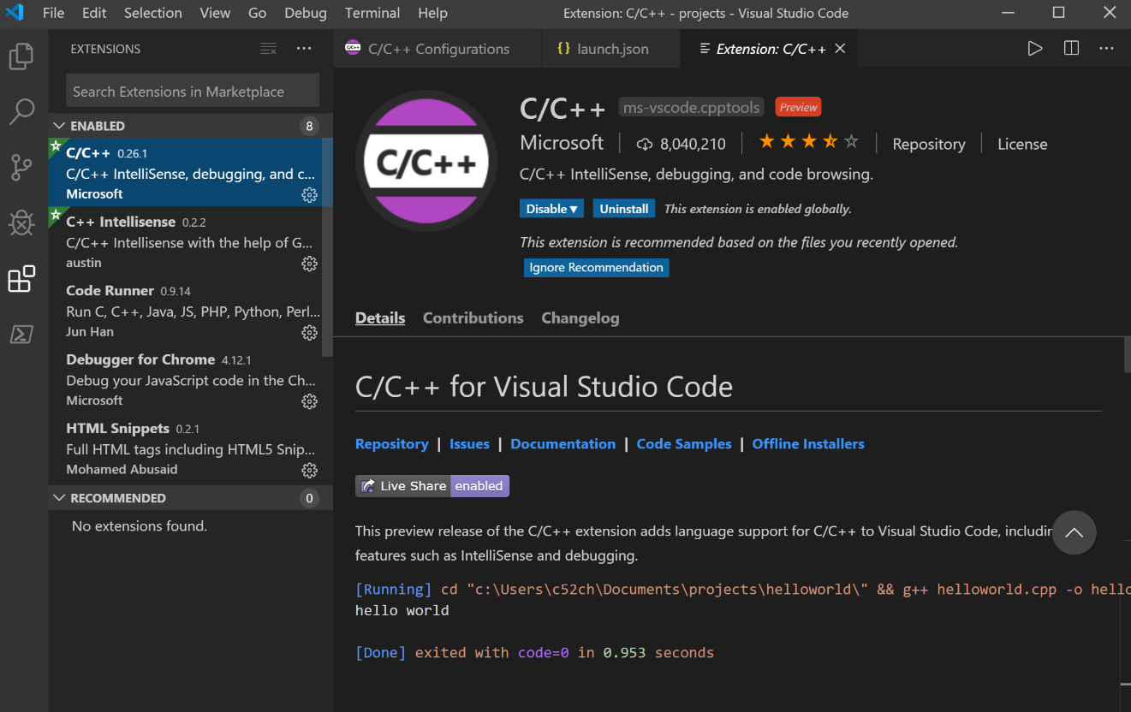

**2. 設定Windows環境變數**

* 進入控制台
* 在搜尋欄內輸入”進階”後找到 系統>檢視進階系統設定

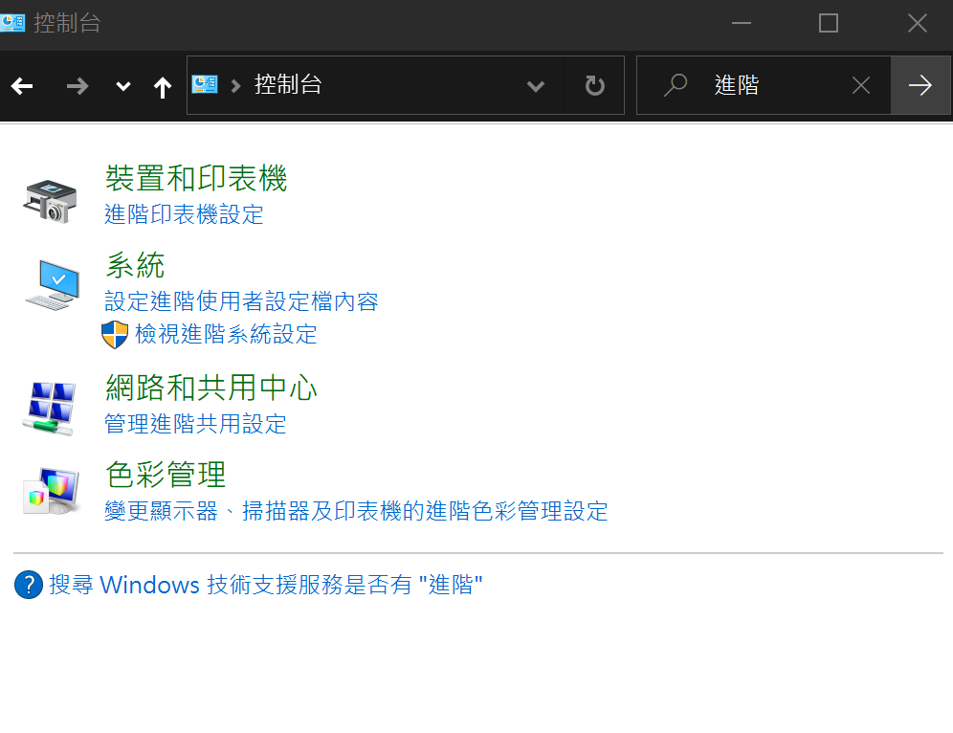

1. 在搜尋欄內輸入”進階”找到 系統>檢視進階系統設定

* 選擇環境變數

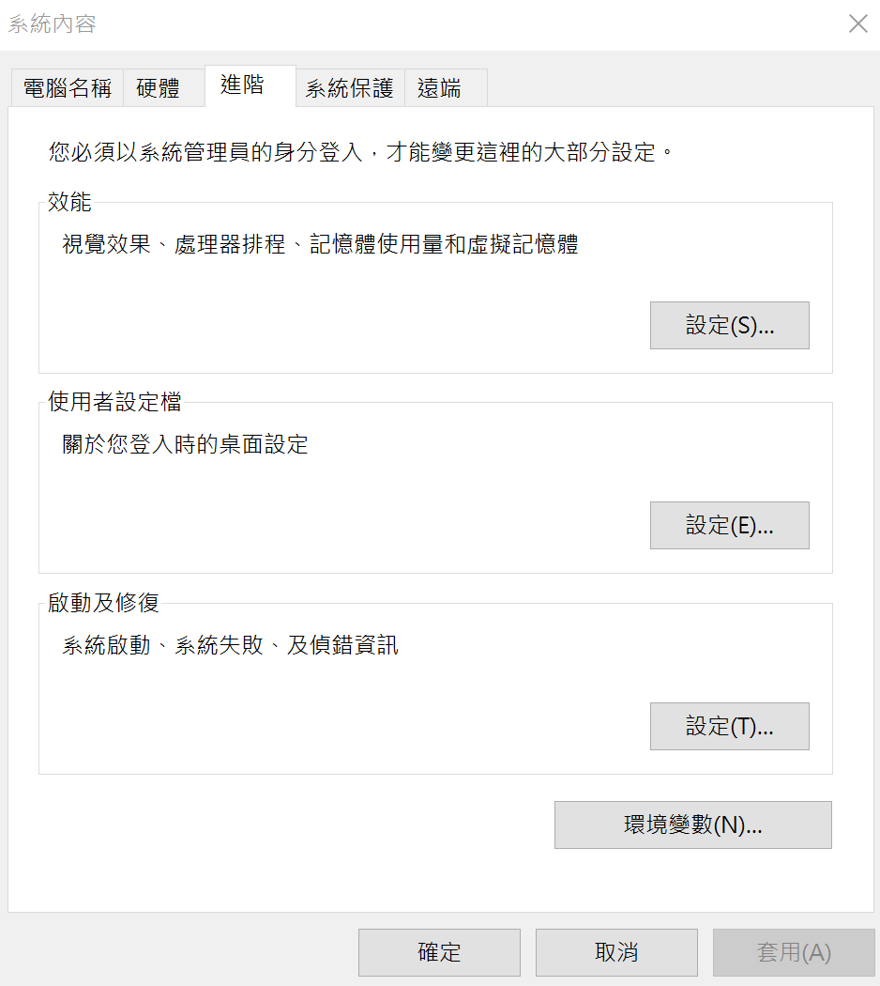

1. 選擇環境變數 2. 找到系統變數中的PATH選擇編輯

* 找到系統變數中的PATH選擇編輯
* 新增C:\mingw-w64\mingw32\bin (請確認這個位置真的有這個資料夾)

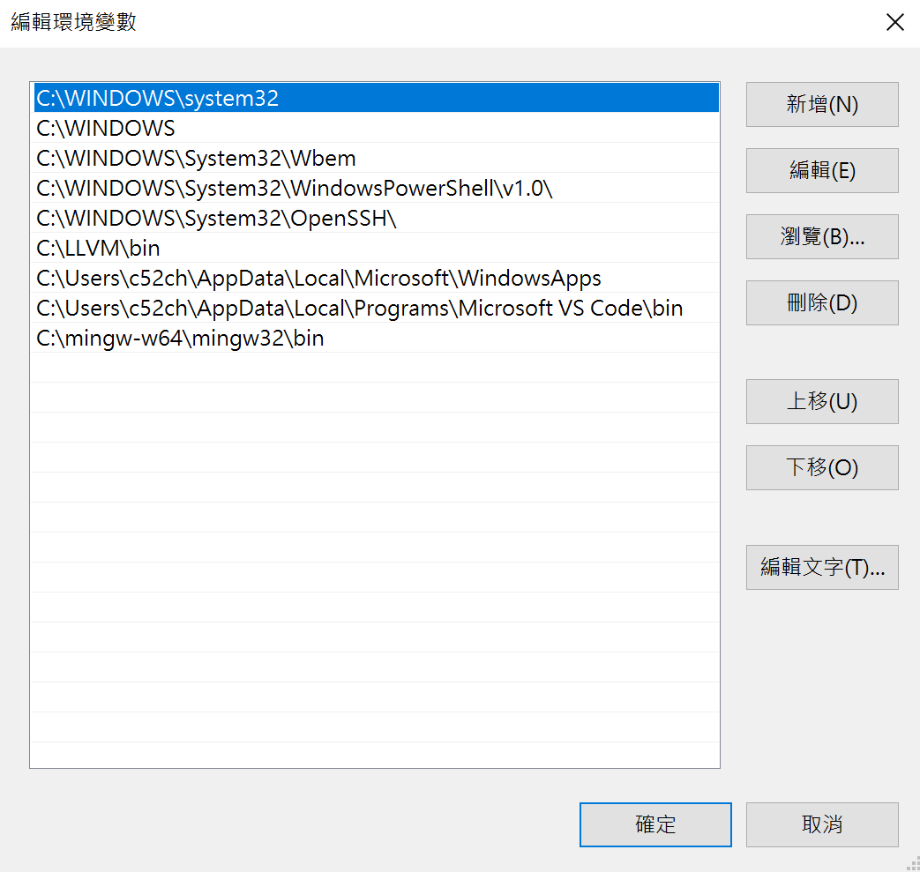

新增C:\mingw-w64\mingw32\bin

**3. 創造Workspace**

可以參考我創造Workspace，**請注意c52ch是我的使用者帳戶，請你輸入你自己的。**

這個步驟主要是用於創造Workspace資料夾，以便你把所有的工作項目都放在裡面，我個人是放在文件裡面，你可以選擇你自己想放的地方。

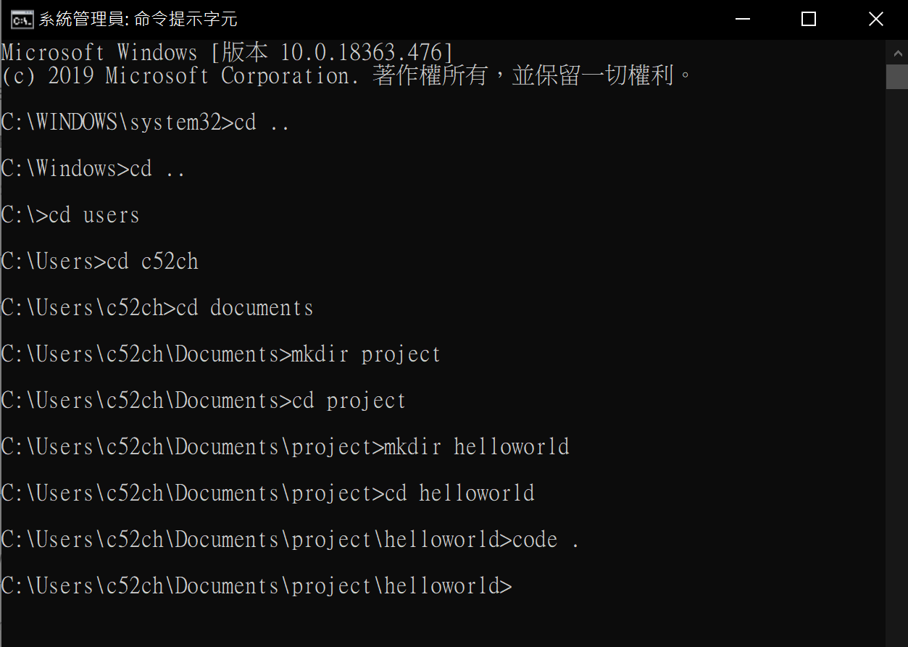

**4. 建立執行前置檔案**

* 按下Ctrl+Shift+P，輸入edit找到Edit configurations(UI)

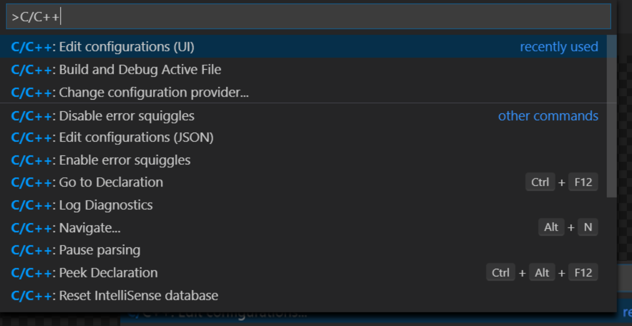

* 進入頁面後取名Configuration name為Win32
* 選擇compiler path為mingw-w64內部資料夾bin中的g++.exe
* IntelliSense模式請設定為gcc-x64
* 最後就會生成c_cpp_properties.json

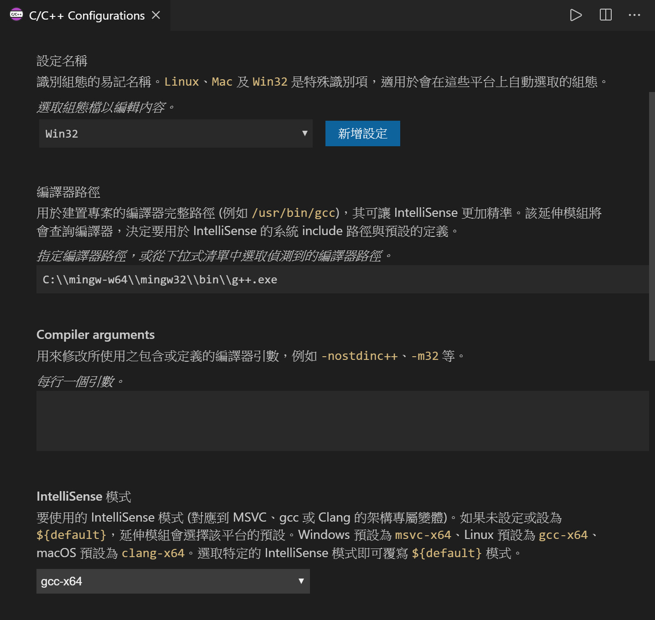

* 在c_cpp_properties.json這個檔案的資料夾中建立tasks.json
* 未來只要改args中資料夾與檔名就可以順利執行程式

{  
 "version": "2.0.0",  
 "tasks": [  
 {  
 "label": "build hello world",  
 "type": "shell",  
 "command": "g++",  
 **"args": ["-g", "-o", "helloworld", "helloworld.cpp"],**  
 "group": {  
 "kind": "build",  
 "isDefault": true  
 }  
 }  
 ]  
}

* 按下Ctrl+Shift+P，輸入Debug找到 Debug: Open launch.json後選擇C++(GDB/LLDB)

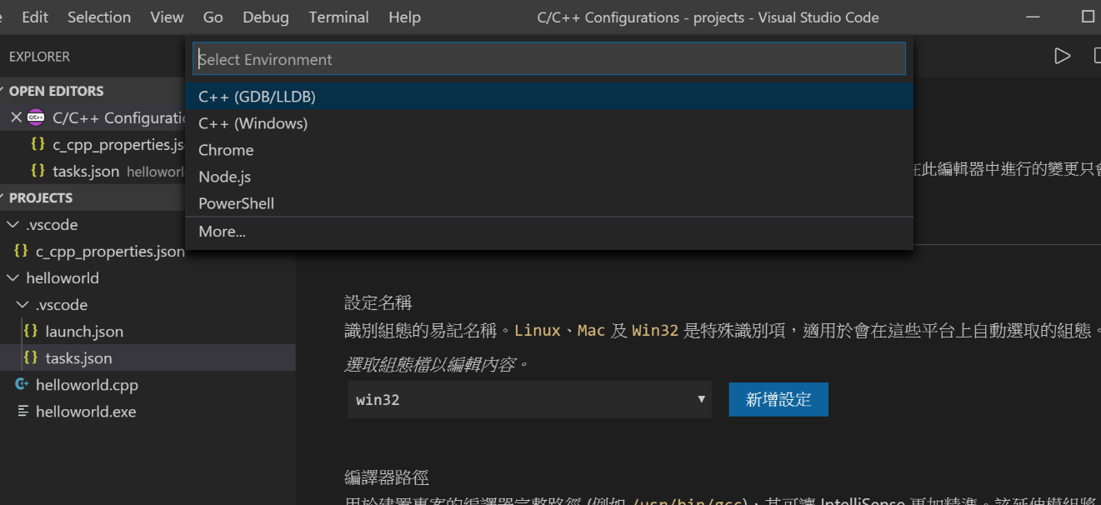

* 請注意在program這項改成你的工作項目名稱(原本是****.exe)
* stopAtEntry與externalConsole這項改成true

{  
 // Use IntelliSense to learn about possible attributes.  
 // Hover to view descriptions of existing attributes.  
 // For more information, visit: https://go.microsoft.com/fwlink/?linkid=830387  
 "version": "0.2.0",  
 "configurations": [  
 {  
 "name": "(gdb) Launch",  
 "type": "cppdbg",  
 "request": "launch",  
 **"program": "${workspaceFolder}/helloworld.exe",**  
 "args": [],  
 **"stopAtEntry": true,**  
 "cwd": "${workspaceFolder}",  
 "environment": [],  
 **"externalConsole": true,**  
 "MIMode": "gdb",  
 "miDebuggerPath": "C:\\mingw-w64\\x86_64-8.1.0-win32-seh-rt_v6-rev0\\mingw64\\bin\\gdb.exe",  
 "setupCommands": [  
 {  
 "description": "Enable pretty-printing for gdb",  
 "text": "-enable-pretty-printing",  
 "ignoreFailures": true  
 }  
 ]  
 }  
 ]  
}

**5. 開始跑程式**

* 在File->New File中建立helloworld.cpp
* 隨便寫一個程式

|  |
| --- |
| #include <iostream>  #include <vector>  #include <string>  using namespace std;  int main()  {  cout<<”hello world”<<endl;  } |

* Ctrl+Shift+B來建置檔案
* 按下右上角三角形圖案執行程式。

